Ajustar columnas y filas
Observa que en la columna B el texto ocupa parte de la celda siguiente.
Vamos a arreglarlo ensanchando la columna B para dar cabida a todo el texto.

Ensanchar una columna
- Sitúa el cursor en la zona gris donde están los nombres de las columnas, en la línea de división entre dos columnas, B y C.
- Observa cómo cambia el cursor y aparece una flecha doble que te permitirá cambiar el ancho de las columnas.
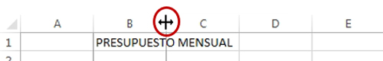
- Haz clic sobre la línea de división y arrástrala hacia la derecha hasta que quepa todo el texto en la columna B.
Más...
- Podemos estrechar una columna de la misma forma.
- También podemos ensanchar o estrechar una fila.

